Депутаты Собрания Представителей г.Владикавказ VII созыва
Собрание представителей
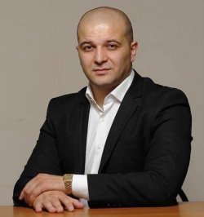
Абаев Георгий Заурбекович
Член фракции партии «Родина в Собрании представителей г.Владикавказ VII созыва; заместитель председателя постоянной комиссии Собрания представителей г. Владикавказ по бюджету и экономической политике; член постоянной комиссии Собрания представителей г. Владикавказ по экологии, транспорту и жилищно-коммунальному хозяйству
За информацией по приему граждан обращаться по телефону 25-10-41

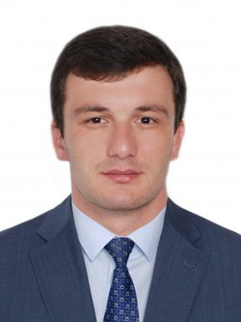
Бестаев Сослан Вигентиевич
Заместитель председателя Собрания представителей г.Владикавказ; лидер Северо-Осетинского регионального отделения Политической партии «ЛДПР-Либерально-демократической партии России
За информацией по приему граждан обращаться по телефону 25-10-41

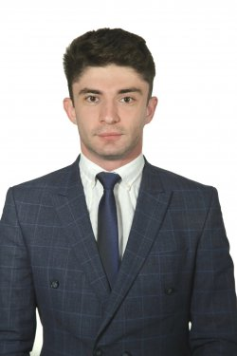
Битаров Павел Аланович
Член фракции партии «Родина» в Собрании представителей г.Владикавказ VII созыва; член постоянной комиссии Собрания представителей г. Владикавказ по бюджету и экономической политике; член постоянной комиссии Собрания представителей г. Владикавказ по законодательству и местному самоуправлению
За информацией по приему граждан обращаться по телефону 25-10-41

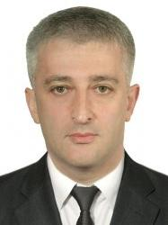
Богдаев Ацамаз Валерьевич
Член фракции партии «Единая Россия» в Собрании представителей г.Владикавказ
VI созыва; председатель постоянной комиссии Собрания представителей
г.Владикавказ по законодательству и местному самоуправлению, член постоянной
комиссии Собрания представителей г.Владикавказ по бюджету и экономической
политике.
За информацией по приему граждан обращаться по телефону 25-10-41

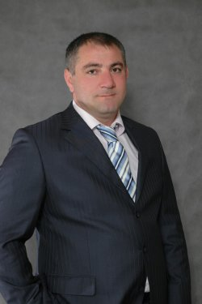
Буклов Сослан Сергеевич
Член фракции партии «Справедливая Россия» в Собрании представителей
г.Владикавказ VII созыва; заместитель председателя постоянной комиссии
Собрания представителей г.Владикавказ по законодательству и местному
самоуправлению; член постоянной комиссии Собрания представителей
г.Владикавказ по науке, образованию, культуре, молодежной и информационной
политике и спорту.
За информацией по приему граждан обращаться по телефону 25-10-41

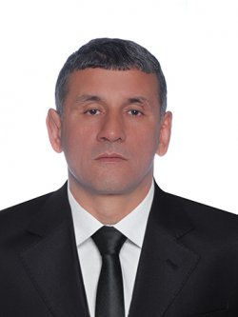
Валиев Артур Арчилович
Член фракции партии «Патриоты России» в Собрании представителей г.Владикавказ VII созыва; член постоянной комиссии Собрания представителей г. Владикавказ по бюджету и экономической политике; член постоянной комиссии Собрания представителей г. Владикавказ по управлению муниципальной собственностью и градостроительству
За информацией по приему граждан обращаться по тел. 25-10-14.

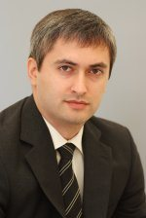
Габараев Азамат Рубенович
Член фракции партии «Патриоты России» в Собрании представителей г.Владикавказ VI созыва.
Член постоянной комиссии Собрания представителей г. Владикавказ по науке, образованию, культуре, молодежной и информационной политике и спорту.
Член постоянной комиссии Собрания представителей г. Владикавказ по экологии, транспорту и жилищно-коммунальному хозяйству.
За информацией по приему граждан обращаться по телефону 25-10-41

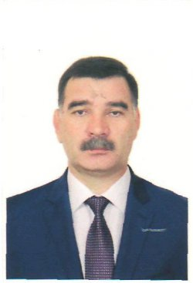
Гадиев Геннадий Львович
Член фракции партии «Единая Россия» в Собрании представителей г.Владикавказ VII созыва, член постоянной комиссии Собрания представителей г. Владикавказ по законодательству и местному самоуправлению; член постоянной комиссии Собрания представителей г. Владикавказ по науке, образованию, культуре, молодежной и информационной политике и спорту
За информацией по приему граждан обращаться по телефону 25-10-41

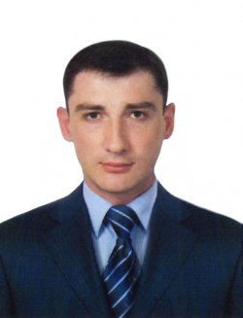
Гатиев Тамерлан Викторович
Член фракции партии «Патриоты России» в Собрании представителей г.Владикавказ VII созыва; заместитель председателя постоянной комиссии Собрания представителей г.Владикавказ по управлению муниципальной собственностью и градостроительству; член постоянной комиссии Собрания представителей г.Владикавказ по бюджету и экономической политике; член постоянной комиссии Собрания представителей г.Владикавказ по науке, образованию, культуре, молодежной и информационной политике и спорту.
За информацией по приему граждан обращаться по телефону 25-10-41

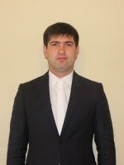
Джибилов Казбек Георгиевич
Член фракции партии «Единая Россия» в Собрании представителей г.Владикавказ VII созыва, заместитель председателя постоянной комиссии Собрания представителей г.Владикавказ по экологии, транспорту и жилищно- коммунальному хозяйству; член постоянной комиссии Собрания представителей г.Владикавказ по бюджету и экономической политике; член постоянной комиссии Собрания представителей г.Владикавказ по науке, образованию, культуре, молодежной и информационной политике и спорту.
За информацией по приему граждан обращаться по телефону 25-10-41

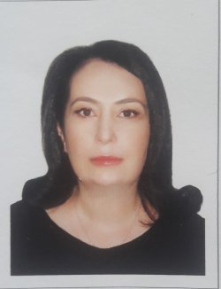
Зангиева Елизавета Черменовна
Член фракции партии «Единая Россия» в Собрании представителей г.Владикавказ VII созыва, член постоянной комиссии Собрания представителей г. Владикавказ по труду, социальной защите и здравоохранению; член постоянной комиссии Собрания представителей г.Владикавказ по управлению муниципальной собственностью и градостроительству.
За информацией по приему граждан обращаться по телефону 25-10-41

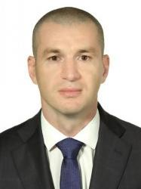
Золоев Георгий Аркадьевич
Член фракции партии «Единая Россия» в Собрании представителей г.Владикавказ VII созыва; председатель постоянной комиссии Собрания представителей г.Владикавказ по бюджету и экономической политике; член постоянной комиссии Собрания представителей г.Владикавказ по управлению муниципальной собственностью и градостроительству; член постоянной комиссии Собрания представителей г.Владикавказ по экологии, транспорту и жилищно- коммунальному хозяйству.
За информацией по приему граждан обращаться по телефону 25-10-41


Золоева Элина Ростиславовна
Член фракции партии «Единая Россия» в Собрании представителей г.Владикавказ VI созыва; член постоянной комиссии Собрания представителей г.Владикавказ по экологии, транспорту и жилищно- коммунальному хозяйству; член постоянной комиссии Собрания представителей г. Владикавказ по труду, социальной защите и здравоохранению.
За информацией по приему граждан обращаться по телефону 25-10-41

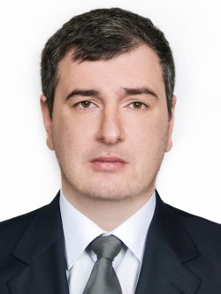
Икаев Азамат Феликсович
Член фракции партии «Единая Россия» в Собрании представителей г.Владикавказ VII созыва, заместитель председателя постоянной комиссии Собрания представителей г. Владикавказ по труду, социальной защите и здравоохранению; член постоянной комиссии Собрания представителей г.Владикавказ по управлению муниципальной собственностью и градостроительству; член постоянной комиссии Собрания представителей г.Владикавказ по науке, образованию, культуре, молодежной и информационной политике и спорту.
За информацией по приему граждан обращаться по телефону 25-10-41

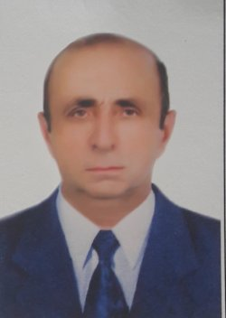
Караев Замурз Сергеевич
Член фракции КПРФ в Собрании представителей г.Владикавказ VII созыва; член постоянной комиссии Собрания представителей г.Владикавказ по труду, социальной защите и здравоохранению.
За информацией по приему граждан обращаться по телефону 25-10-41

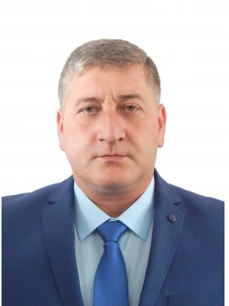
Касаев Алан Казбекович
Член фракции партии «Единая Россия» в Собрании представителей г.Владикавказ VII созыва, член постоянной комиссии Собрания представителей г.Владикавказ по законодательству и местному самоуправлению; член постоянной комиссии Собрания представителей г.Владикавказ по экологии, транспорту и жилищно- коммунальному хозяйству.
За информацией по приему граждан обращаться по телефону 25-10-41

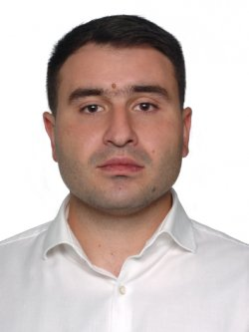
Кекишвили Валико Ильич
Член фракции КПРФ в Собрании представителей г.Владикавказ VII созыва; член постоянной комиссии Собрания представителей г.Владикавказ по управлению муниципальной собственностью и градостроительству; член постоянной комиссии Собрания представителей г.Владикавказ по экологии, транспорту и жилищно-коммунальному хозяйству.
За информацией по приему граждан обращаться по телефону 25-10-41

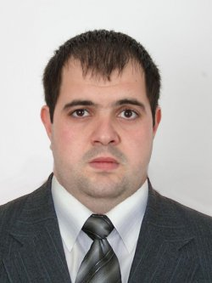
Козаев Андрей Русланович
Член фракции партии «Единая Россия» в Собрании представителей г.Владикавказ VII созыва, член постоянной комиссии Собрания представителей г. Владикавказ по труду, социальной защите и здравоохранению; член постоянной комиссии Собрания представителей г.Владикавказ по управлению муниципальной собственностью и градостроительству.
За информацией по приему граждан обращаться по телефону 25-10-41

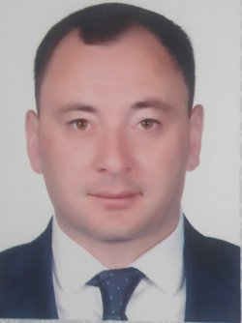
Козаев Сослан Аланович
Член фракции партии «Справедливая Россия» в Собрании представителей г.Владикавказ VII созыва; председатель постоянной комиссии Собрания представителей г.Владикавказ по экологии, транспорту и жилищно- коммунальному хозяйству; член постоянной комиссии Собрания представителей г.Владикавказ по труду, социальной защите и здравоохранению.
За информацией по приему граждан обращаться по телефону 25-10-41

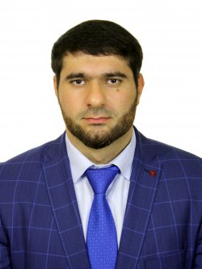
Козырев Рустам Константинович
Член фракции партии «Единая Россия» в Собрании представителей г.Владикавказ VII созыва, член постоянной комиссии Собрания представителей г.Владикавказ по бюджету и экономической политике; член постоянной комиссии Собрания представителей г.Владикавказ по экологии, транспорту и жилищно- коммунальному хозяйству.
За информацией по приему граждан обращаться по телефону 25-10-41

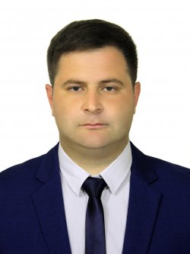
Кокоев Артур Асланбекович
Член фракции партии «Единая Россия» в Собрании представителей г.Владикавказ VII созыва, член постоянной комиссии Собрания представителей г. Владикавказ по бюджету и экономической политике; член постоянной комиссии Собрания представителей г. Владикавказ по законодательству и местному самоуправлению.
За информацией по приему граждан обращаться по телефону 25-10-41

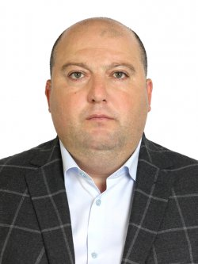
Лагкуев Руслан Казбекович
1. Курирует рассмотрение вопросов:
- осуществления бюджетного процесса в муниципальном образовании г. Владикавказ;
- экономической, инвестиционной и налоговой политики в муниципальном образовании г. Владикавказ;
- распоряжения муниципальной собственностью;
- землепользования;
- градостроительства;
- связанных с деятельностью комиссии по списанию материалов;
- связанных с формированием сметы расходов Собрания представителей г. Владикавказ;
2. Организует:
- подготовку документов в сфере закупок товаров, работ и услуг для обеспечения нужд Собрания представителей г. Владикавказ, согласно Федеральному закону № 44-ФЗ от 5 апреля 2013 «О контрактной системе в сфере закупок товаров, работ и услуг для обеспечения государственных и муниципальных нужд»;
- контроль исполнения решений, поручений, предложений Собрания представителей г. Владикавказ и выполнение Плана работы.
3. Осуществляет координацию деятельности:
- постоянной комиссии Собрания представителей г. Владикавказ по бюджету и экономической политике;
- постоянной комиссии Собрания представителей г. Владикавказ по управлению муниципальной собственностью и градостроительству.
4. Несет персональную ответственность:
- за достоверную информацию в исполненных документах, нарушение нормативных правовых актов;
- за неисполнение или ненадлежащее исполнение обязанностей;
- за нарушение правил внутреннего трудового распорядка.
5. Является официальным представителем Собрания представителей г. Владикавказ в Парламенте Республики Северная Осетия-Алании по курируемым вопросам.
6. При отсутствии главы муниципального образования г. Владикавказ- председателя Собрания представителей г. Владикавказ (А.В.Пациорина) исполняет его обязанности.

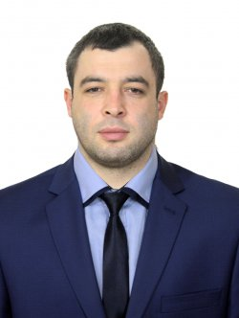
Макоев Дзамболат Рамазанович
Член фракции партии «Единая Россия» в Собрании представителей г.Владикавказ VII созыва, председатель постоянной комиссии Собрания представителей г.Владикавказ по управлению муниципальной собственностью и градостроительству; член постоянной комиссии Собрания представителей г.Владикавказ по науке, образованию, культуре, молодежной и информационной политике и спорту; член постоянной комиссии Собрания представителей г.Владикавказ по экологии, транспорту и жилищно-коммунальному хозяйству.
За информацией по приему граждан обращаться по телефону 25-10-41

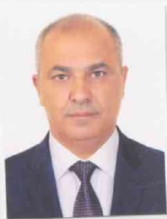
Манукянц Сурен Альбертович
член фракции партии «Единая Россия» в Собрании представителей г.Владикавказ VII созыва; член постоянной комиссии Собрания представителей г.Владикавказ по управлению муниципальной собственностью и градостроительству; член постоянной комиссии Собрания представителей г.Владикавказ по экологии, транспорту и жилищно- коммунальному хозяйству.
За информацией по приему граждан обращаться по телефону 25-10-41

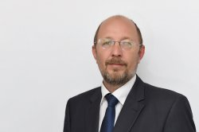
Пациорин Александр Викторович
Председатель Собрания представителей г.Владикавказ; член фракции партии «Единая Россия» в Собрании представителей г.Владикавказ VII созыва.
За информацией по приему граждан обращаться по телефону 25-10-41

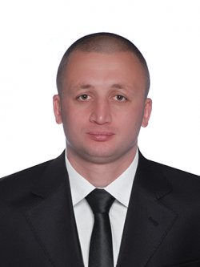
Пелиев Тимур Тамазович
Член фракции партии «Единая Россия» в Собрании представителей г.Владикавказ VII созыва, член постоянной комиссии Собрания представителей г. Владикавказ по управлению муниципальной собственностью и градостроительству; член постоянной комиссии Собрания представителей г.Владикавказ по экологии, транспорту и жилищно-коммунальному хозяйству; член постоянной комиссии Собрания представителей г.Владикавказ по науке, образованию, культуре, молодежной и информационной политике и спорту.
За информацией по приему граждан обращаться по телефону 25-10-41

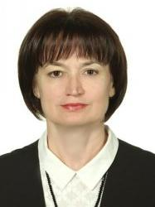
Салбиева Зита Ибрагимовна
Заместитель председателя Собрания представителей г.Владикавказ; член фракции партии «Патриоты России» в Собрании представителей г.Владикавказ VII созыва.
За информацией по приему граждан обращаться по телефону 25-10-41

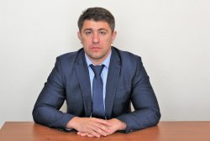
Тасоев Артур Ахсарбекович
Член фракции партии «Единая Россия» в Собрании представителей г.Владикавказ VII созыва; член постоянной комиссии Собрания представителей г.Владикавказ по законодательству и местному самоуправлению; член постоянной комиссии Собрания представителей г.Владикавказ по науке, образованию, культуре, молодежной и информационной политике и спорту.
За информацией по приему граждан обращаться по телефону 25-10-41

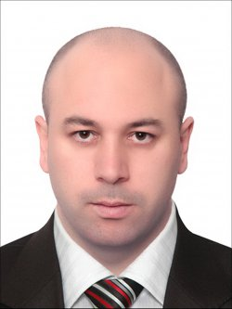
Тибилов Анатолий Русланович
Член фракции партии «Единая Россия» в Собрании представителей г.Владикавказ VII созыва, председатель постоянной комиссии Собрания представителей г.Владикавказ по науке, образованию, культуре, молодежной и информационной политике и спорту; член постоянной комиссии Собрания представителей г.Владикавказ по управлению муниципальной градостроительству; член постоянной комиссии Собрания представителей г.Владикавказ по бюджету и экономической политике.
За информацией по приему граждан обращаться по телефону 25-10-41

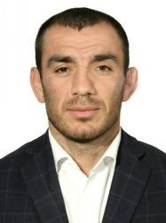
Тибилов Ибрагим Мельсикович
Заместитель председателя постоянной комиссии Собрания представителей г.Владикавказ по науке, образованию, культуре, молодежной и информационной политике и спорту; член постоянной комиссии Собрания представителей г.Владикавказ по управлению муниципальной собственностью градостроительству; член постоянной комиссии Собрания представителей г.Владикавказ по труду, социальной защите и здравоохранению.
За информацией по приему граждан обращаться по телефону 25-10-41

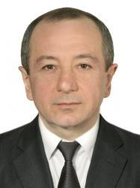
Цагараев Алан Георгиевич
Член фракции партии «Единая Россия» в Собрании представителей г.Владикавказ VII созыва, член постоянной комиссии Собрания представителей г. Владикавказ по бюджету и экономической политике; член постоянной комиссии Собрания представителей г. Владикавказ по законодательству и местному самоуправлению.
За информацией по приему граждан обращаться по телефону 25-10-41

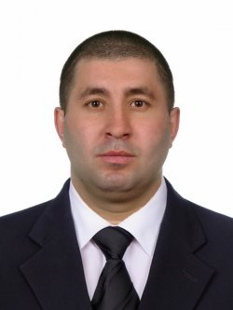
Цереков Таймураз Казбекович
Член фракции партии «Единая Россия» в Собрании представителей г.Владикавказ VII созыва; член постоянной комиссии Собрания представителей г.Владикавказ по бюджету и экономической политике; член постоянной комиссии Собрания представителей г. Владикавказ по управлению муниципальной собственностью и градостроительству; член постоянной комиссии Собрания представителей г.Владикавказ по экологии, транспорту и жилищно-коммунальному хозяйству.
За информацией по приему граждан обращаться по телефону 25-10-41

